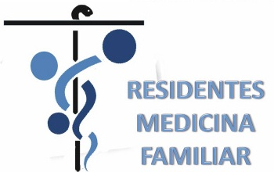
INSTITUTO MEXICANO DEL SEGURO SOCIAL
UNIDAD DE MEDICINA FAMILIAR No. 48 DR. ROBERTO MENDIOLA ORTA
CURSO DE ESPECIALIZACION EN MEDICINA FAMILIAR
SEMANA ACADEMICA DEL 16 AL 27 DE MARZO 2015

CASO CLÍNICO
GUIA DE CASO CLINICO
- ¿Cuál es tu impresión diagnóstica?

- Jerarquiza tus diagnósticos presuntivos

- ¿Cuáles son los factores de riesgo para tu diagnóstico principal y con cuáles cuenta el paciente?

- Ante el motivo de consulta y los antecedentes del paciente, menciona 3 diagnósticos diferenciales.

- ¿Se apoya el diagnóstico de Cor Pulmonale? ¿Por qué?

- ¿Cuál sería tu abordaje diagnóstico-terapéutico inicial?

- Como Médico Familiar, ¿qué acciones de seguimiento darías a este paciente?

- Bibliografía

